**МІНІСТЕРСТВО ОСВІТИ ТА НАУКИ УКРАЇНИ**

**Львівський Національний Університет Природокористування**

|  |  |
| --- | --- |
| **Факультет** | **Кафедра** |
| **Механіки, енергетики та**  **ІТ** | **Інформаційних технологій** |

**Звіт на тему:**

ЛАБОРАТОРНА РОБОТА 3

Розташування елементів та адаптивний дизайн

**Виконав:Студент групи КН-21 Бірбан Юрій Васильович**

**Перевірив:**

**Квасниця Тарас**

Львів-2024

**Мета роботи**

* **Опанувати CSS Box Model:** навчитися працювати з внутрішніми та зовнішніми відступами (padding, margin), шириною/висотою елементів, рамками (border).
* **Освоїти Flexbox:** дізнатися, як створювати гнучкі макети, вирівнювати та розташовувати елементи за допомогою властивостей Flexbox.
* **Забезпечити адаптивність:** вивчити медіа-запити для створення адаптивного дизайну, що коректно відображається на різних пристроях (настільних комп’ютерах, планшетах, смартфонах).

Хід роботи:

**Завдання:**

1. **Створення структури проекту:**
   * Створіть нову папку (наприклад, lab3).
   * Всередині створіть файл index.html і файл стилів styles.css.

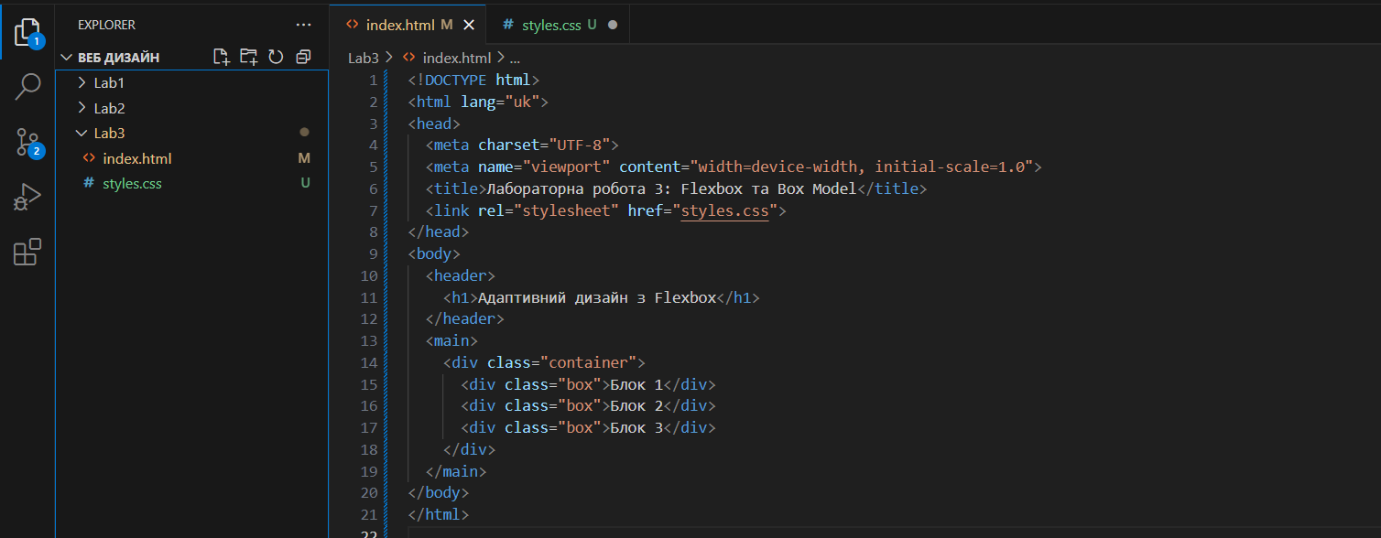

1. **Розробка HTML-документу (index.html):**
   * Створіть базову HTML-структуру.
   * Додайте секцію з контейнером (наприклад, <div class="container">), у якому розмістіть кілька блоків (наприклад, <div class="box">).
   * Додайте контент, який демонструє різні елементи, що підлягають форматуванню.

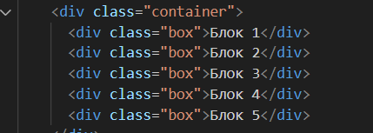

1. **Розробка CSS-стилів (styles.css):**
   * **Базові стилі та Box Model:**
     + Задайте базові стилі для сторінки (шрифти, колір фону тощо).
     + Для елементів із класом .box задайте розміри, padding, margin та рамку, щоб продемонструвати Box Model.

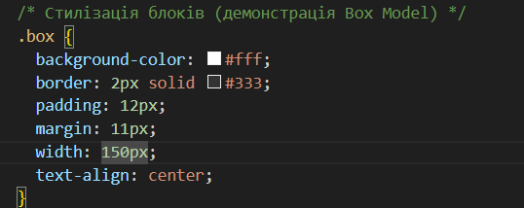

* **Flexbox для контейнера:**
  + Задайте контейнеру клас .container властивість display: flex;.
  + Використовуйте властивості flex-direction, justify-content та align-items для вирівнювання блоків у контейнері.

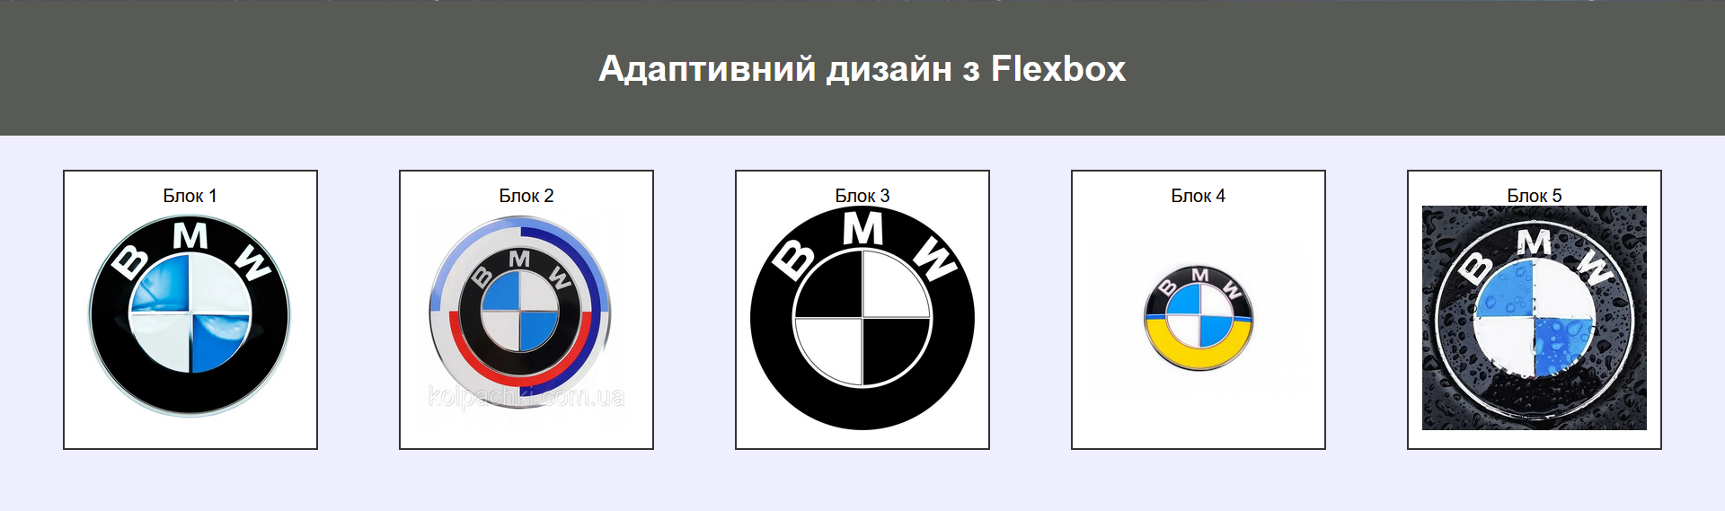

* **Медіа-запити для адаптивності:**
  + Додайте медіа-запит для зміни розташування блоків при зменшенні ширини екрана (наприклад, при ширині менше 768px змініть напрямок розташування блоків з горизонтального на вертикальний).

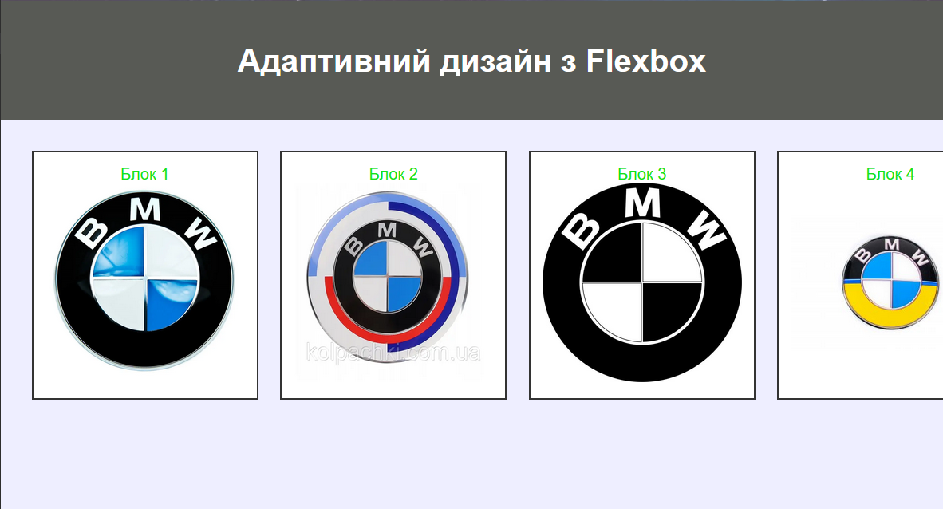

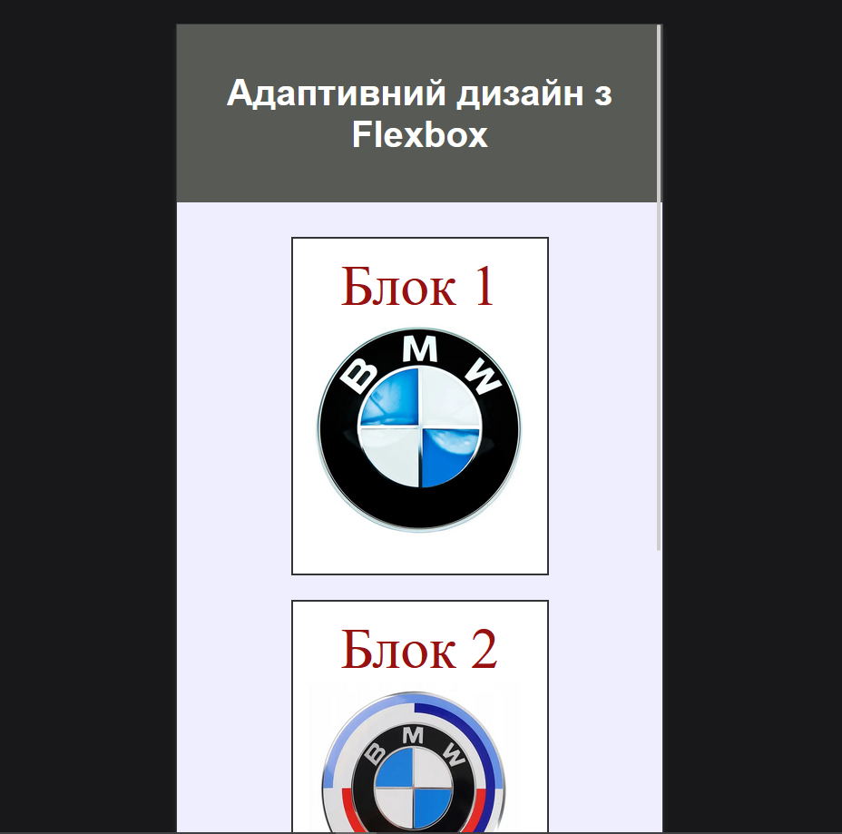

**Висновок**

У ході виконання лабораторної роботи було засвоєно основи **CSS Box Model**, зокрема вплив **padding, border та margin** на розташування елементів. Опановано **Flexbox** для створення гнучких макетів і вирівнювання контенту. Також набуті навички роботи з **медіа-запитами**, що забезпечують адаптивність дизайну під різні пристрої. Додатково розвинено вміння аналізувати та налагоджувати розташування елементів за допомогою **інструментів розробника**.